Министерство образования и науки Российской Федерации

Федеральное государственное бюджетное образовательное учреждение высшего образования «Московский государственный технический университет имени Н. Э. Баумана (национальный исследовательский университет)

Факультет «Робототехника и комплексная автоматизация»

Кафедра «Системы автоматизированного проектирования»

**Реферат на тему**

**«Миопия»**

Выполнил студент: Петраков С.А.

Группа РК6-26Б

Проверил: Богатырёва С. С.

Масберг Т.В.

Москва, 2020 г.

Оглавление.

1.Понятие о заболевании (травме)3-9

1.1 Определение (варианты, их сравнение), распространённость (данные разных источников)3-4

1.2 Причины и механизм развития (возможные варианты, индивидуальные особенности)4-6

1.3 Симптомы (как проявляется, в чём выражается) и диагностика (какие используются критерии, методы для постановки диагноза)6-8

1.4 Возможные осложнения, сопутствующие заболевания8-9

1.5 Лечение9-10

2.Кинезиотерапия и рекомендуемые средства физической культуры (разного масштаба, рекомендуемые при данном заболевании или травме). Другие средства и методы немедикаментозного лечения при данном заболевании или травме (рациональное питание, фитотерапия, психотерапия и др.)11-14

3. Составление индивидуальной программы самостоятельных занятий физическими упражнениями 15-19

3.1 Постановка цели и задач17-18

3.2 Определение используемых средств, методов, форм физической культуры и физической реабилитации 18-19

3.3 Методы индивидуальной диагностики для самоконтроля. Методы, которые не противопоказаны и будут отражать результаты физической реабилитации и выполнения разработанной программы самостоятельных занятий 19

4.Заключение 20

5.Список использованной литературы21

**Понятие о заболевании (травме).**

**Определение (варианты, их сравнение), распространённость (данные разных источников).**

Близорукость, или миопия — это наиболее распространённое среди людей оптическое строение глаза. Говорить о миопии, только как о болезни, нельзя, поскольку этот термин означает всего лишь способность наших глаз видеть в близь (ближе 50 см) без напряжения внутриглазных структур. В норме (при отсутствии миопии) напряжение внутриглазных структур помогает нам читать, писать, и, вообще, делать любую работу вблизи.

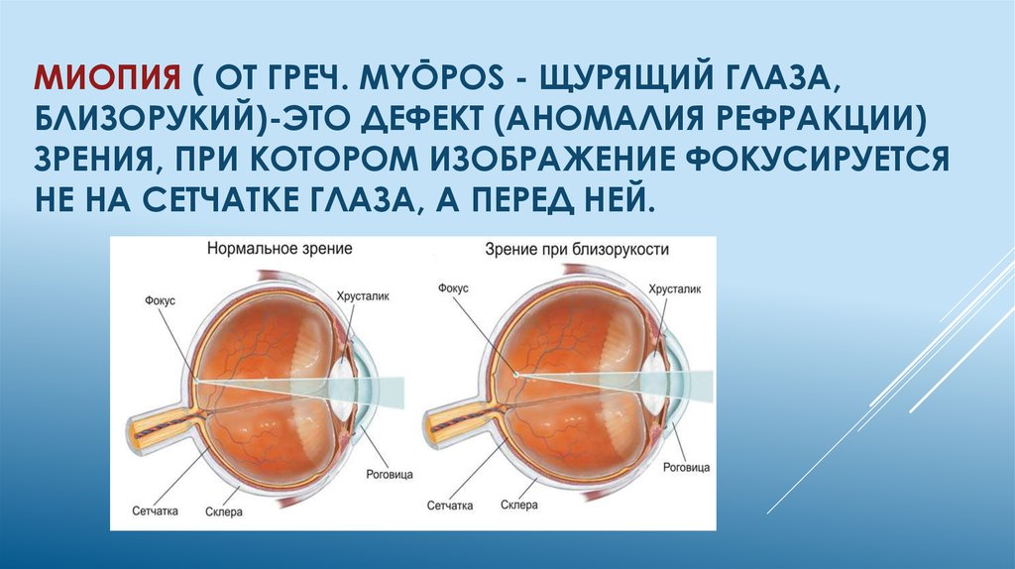

Рисунок 1

Близорукость — это нарушение зрения, при котором изображение формируется не на сетчатке глаза, а перед ней, в профессиональной медицинской терминологии называется миопия. Термин миопия происходит от греческого «myops» — щурящий глаза. Заболевание считается наиболее распространенным в детском возрасте, чаще встречается у детей 9–12 лет, а у подростков 12–15 лет в 25–30 % случаев. До 30 % людей имеют проблемы со зрением. А именно близорукость наблюдается у 80 % людей. Чаще всего наблюдается близорукость у подростков, которая может быть преходящим явлением; в этом случае зрение стабилизируется к 20–40 годам. Практически каждый третий нашей огромной планеты страдает близорукостью. Близорукие люди видят предметы, находящиеся вблизи, а объекты, расположенные на расстоянии, видят нечетко. Предметы «расплываются». Первое упоминание о близорукости встречается у Аристотеля (384–322 гг. до н. э.). Он отметил, что при слабости щурящегося глаза к нему подносят близко то, что хотят увидеть. Поэтому основателем термина «миопия» можно считать Аристотеля. Близорукость зависит от причин и сопровождающих патологий, может прогрессировать, либо оставаться на прежнем уровне. Миопия — самая распространенная болезнь глаз. С каждым годом все большее количество людей вынуждены прибегать к лазерной коррекции зрения или носить очки, контактные линзы. Заметно возросло количество близоруких в Восточной Азии. 60 лет назад у 10–20 % населения Китая была близорукость, на сегодняшний день уже у 90 % подростков и молодых взрослых наблюдается миопия. В Сеуле, столице Южной Кореи, близорукость у 96,5 % 19-летнихмолодых людей. Рост заболеваемости близорукостью есть и в других странах. В Азии он особенно заметен, потому что ученики здесь тратят на выполнение домашних заданий по 14 часов в неделю, а в США 5 часов. По некоторым оценкам к концу текущего десятилетия миопией будут страдать треть населения планеты. По срокам появления миопической рефракции глаз различают близорукость врожденную и приобретенную. Причем процент последний в несколько раз выше первой.

**Причины и механизм развития (возможные варианты, индивидуальные особенности).**

Близорукость бывает трех степеней:

Первая (слабая) характеризуется отклонением зрения в пределах 3 диоптрий (от −0.2 до −3 дптр). Человек может видеть достаточно хорошо на любой дистанции, большую часть времени обходится без средств коррекции, однако сильно удаленные предметы приобретают нечеткие очертания. Водить автомобиль без очков и линз при таком показателе не рекомендуется.

Вторая или средняя степень — миопия с показателем от −3 до −6 дптр. Хорошая видимость сохраняется на расстоянии примерно 30 см. Зрение вдаль сильно падает. На этой стадии без очков уже не обойтись. Без них будет тяжело ориентироваться в пространстве. Другая опасность второй степени миопии заключается в том, что могут начать развиваться дистрофические заболевания сетчатки.

Высокая, сильная степень (третья) сопровождается отклонением от нормы −6 и более диоптрий. Все, что удалено от глаз на 10 и более сантиметров, расплывается, кажется нечетким, туманным. Помимо снижения зрительных возможностей, происходят серьезные изменения глазного дна, сетчатая и сосудистая оболочки истончаются, начинает просвечивать склеральная оболочка глаза. Близорукость бывает стационарной и прогрессирующей. Первая протекает без каких-либо осложнений, зрение долгое время не изменяется. Прогрессирующая миопия очень опасна. Патология может за очень короткий срок, например, за один год, развиться со слабой до тяжелой степени. Если вовремя не принять меры, не остановить прогрессирование близорукости, человек может стать инвалидом.

Как выглядит глаз при близорукости? Зрение вдаль ухудшается, когда преломляющая способность оптической системы, включающая в себя хрусталик, роговицу и другие структурные единицы глаза, не соответствует длине переднезадней его оси. Размеры глазного яблока при миопии превышают размеры глаза здорового человека. При близорукости длина зрительного органа составляет 30 мм и более, а без данного заболевания — 23-24 мм. Из-за этого при миопии глазное яблоко выглядит как эллипс. Если длина возрастает хотя бы на 1 мм, степень патологии увеличивается еще на 3 дптр. Увеличенные размеры глазного яблока — это основная причина близорукости. Почему это происходит, точно неизвестно, как и неясно, в связи с чем глаза растут медленно при дальнозоркости, при которой органы зрения имеют малый относительно нормы диаметр. В некоторых случаях миопия становится следствием поражения глазных структур оптической системы. Преломляющая сила ее может быть слишком высокой — выше 60 дптр — при нормальной длине переднезадней оси. У близорукого также может быть неправильная форма хрусталика — наблюдается его чрезмерная выпуклость. В связи с этим и требуются линзы с отрицательными диоптриями, которые уменьшают эту выпуклость.

**Симптомы (как проявляется, в чём выражается) и диагностика (какие используются критерии, методы для постановки диагноза).**

Главный признак миопии — ухудшение зрения вдаль. Человеку приходится постоянно щуриться, чтобы картинка стала более четкой. Когда близорукий человек частично смыкает веки, зрачок немного перекрывается, что способствует изменению направленности лучей, которые через него проходят. Острота зрения так незначительно повышается

При сильных степенях миопии пациента могут беспокоить и другие симптомы:

Головные боли. Глаза при миопии перенапрягаются, кровообращение внутри них ухудшается. Это влияет на работу всей нервной системы. Боли в голове возникают при сильной миопии и при отсутствии ее коррекции.

Боль и жжение в глазах. Связаны эти симптомы с переутомлением глаз при работе с предметами, расположенными близко от лица. Жжение часто появляется при спазме аккомодации.

Повышенное слезотечение. У близоруких слезоточивость наблюдается при чтении, «ювелирной» работе или долгом нахождении перед монитором компьютера, а также при ярком освещении. Объясняется это следующим образом: при миопии зрачок всегда несколько расширен в связи с тем, что ресничная (цилиарная) мышца находится в напряжении. При ярком свете зрачок должен быть максимально сужен. При близорукости этого не происходит, в глаза попадает больше света, что и провоцирует слезотечение. Данный симптом может стать причиной возникновения инфекционного глазного заболевания, так как человек трет глаза руками и заносит в них микробы. Изменение размеров глазной щели. Она становится более широкой из-за увеличения размера глазного яблока. Оно выступает вперед и сильнее раздвигает веки. Данный симптом характерен для средней и высокой степени патологии.

Методы исследования глаз при близорукости

Если у Вас появились подозрения на миопию, Вы можете пройти дуохромный тест. Он представляет собой двухцветную таблицу — плакат, разделенный на две половины: зеленую и красную. Также в таблице есть буквы. Их необходимо читать сначала одним, а потом и вторым глазом. Загружается тест прямо на компьютере. Необходимо расположиться на расстоянии одного метра от монитора. Во время чтения оптотипов записывайте их, чтобы после проверить правильность их воспроизведения. у врача офтальмолога Результаты теста расшифровываются очень просто: если Вы хорошо видите буквы на красном фоне, но не все оптотипы назвали правильно, находящиеся на зеленой половине, вероятнее всего, у Вас развивается близорукость. Данный тест не является объективным, а потому не может дать максимальной точности, однако при неблагоприятных результатах поводом для посещения клиники он стать должен. При подозрении на близорукость врач проверяет остроту зрения по стандартной таблице Сивцева Орловой. Полное обследование включает:

* точное определение остроты зрения и рефракции пациента,
* измерение внутриглазного давления,
* проведение осмотра глаза под микроскопом (биомикроскопию),
* пахиметрию (измерение толщины роговицы),
* эхобиометрию (определение длины глаза),
* ультразвуковое исследование глаза,
* компьютерную кератотопографию и тщательное исследование сетчатки (глазного дна) с широким зрачком,
* определение уровня слезопродукции,
* подробное исследование поля зрения пациента.

**Возможные осложнения, сопутствующие заболевания.**

Степень заболевания определяет только специалист на приёме. Как правило, чем выше степень близорукости, тем хуже человек видит. Выделяют также прогрессирующую миопию. При таком заболевании зрение с каждым годом может становиться хуже. Данная форма заболевания является самой «злой». Такое течение заболевания проявляется только при неправильной коррекции или в том случае, если лечение вовсе отсутствовало.

Самое тяжёлое последствие близорукости — дистрофия сетчатки и её отслойка. Это может в дальнейшем привести к слепоте.

Врачи также выделяют ложную миопию. Такое состояние появляется в том случае, если глаза на протяжении всего дня были напряжены. Это может быть вызвано работой, которая предполагает взаимодействие с компьютером, длительное чтение книг. Ложная миопия может со временем превратиться в истинную. Необходимо давать своим глазам отдыхать от провоцирующих факторов. Целый день вы провели за компьютером, смотрели в экран телефона или читали интересную книгу, которая захватывает с первой страницы так, что невозможно оторваться. После таких действий человек начинает щуриться, ведь зрение становится хуже. Практически невозможно сфокусироваться на предметах. Такой дискомфорт может сопровождаться головной болью. Именно так начинается ложная близорукость.

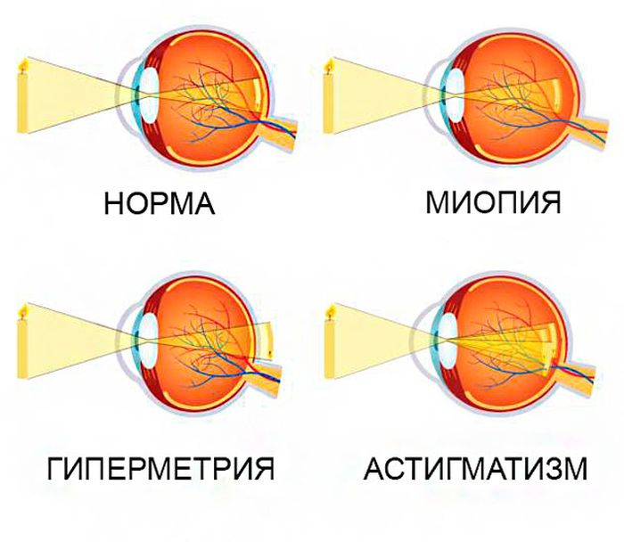

Рисунок 2

**Лечение (очень кратко).**

Наиболее эффективными являются следующие методы:

* Специальная гимнастика для глаз.
* Лечение медикаментами.
* Физиотерапевтические процедуры.
* Хирургическое лечение.

**Кинезиотерапия и рекомендуемые средства физической культуры (разного масштаба, рекомендуемые при данном заболевании или травме). Другие средства и методы немедикаментозного лечения при данном заболевании или травме (рациональное питание, фитотерапия, психотерапия и др.).**

Существует два типа кинезиотерапии: активная кинезиотерапия, такая как лечебная физкультура.

Подбор нагрузки строго индивидуален. Ослабленным пациентам предлагаются адаптированные упражнения, с которыми они с удовольствием справляются, переходя в дальнейшем к более сложным задачам. Особый акцент делается на постановку правильного дыхания, без правильного дыхания лечебное движение невозможно. Правила дыхания просты, но умение ими пользоваться дает значительный лечебный эффект на любом этапе реабилитационной программы.

Ученые установили, что девушки 15-17 лет, имеющие близорукость средней степени, значительно отстают по уровню физической подготовленности от сверстниц. У них отмечается существенное снижение кровотоков в сосудах глаза и ослабление аккомодационной способности. Циклические физические упражнения (бег, плавание, ходьба на лыжах) умеренной интенсивности (пульс 100-140 уд./мин.) оказывают благоприятное воздействие на гемодинамику и аккомодационную способность глаза, вызывая реактивное усиление кровотока в глазу через некоторое время после нагрузки и повышения работоспособности цилиарной мышцы. После выполнения циклических упражнений значительной интенсивности (пульс 180 уд./мин.), а также упражнений на гимнастических снарядах, прыжков со скакалкой, акробатических упражнений отмечаются выраженная ишемия глаз, сохраняющаяся длительное время, и ухудшение работоспособности цилиарной мышцы.

Исследования ученых позволили установить, что снижение общей двигательной активности учащихся при повышенной зрительной нагрузке может способствовать развитию близорукости. Физические упражнения общеразвивающего характера в сочетании со специальными упражнениями для цилиарной мышцы оказывают положительное влияние на функции миопического глаза. На основе результатов, проведенных исследований разработана методика лечебной физкультуры для студентов и школьников с близорукостью и показана ее эффективность при применении в комплексе мер по профилактике близорукости и ее прогрессирования. Ю.И. Курпан обосновал методику физического воспитания учащихся, страдающих близорукостью.

Особенность физического воспитания школьников и студентов, способствующего предупреждению близорукости и ее прогрессирования, состоит в том, что в занятия, помимо общеразвивающих упражнений, включают и специальные упражнения, улучшающие кровоснабжение в тканях глаза и деятельность глазных мышц, в первую очередь цилиарной мышцы. Физкультура при средней степени близорукости (от 3 до 6 диоптрий).

Круг средств физкультуры и спорта, которые можно рекомендовать лицам с близорукостью средней степени, сужен по сравнению с теми, у кого миопия слабой степени. Они могут заниматься некоторыми видами спорта лишь при не прогрессирующей близорукости – бегом на средние и длинные дистанции, спортивной ходьбой, плаванием, парусным спортом, художественной гимнастикой, гимнастикой по программе III – II спортивных разрядов, лыжными гонками. Заключение о возможности занятий даже названными видами спорта должен сделать окулист.

Важно помнить о том, что следует избегать упражнений с резкими движениями головой. Поэтому наклоны туловища вперёд лучше выполнять в положении сидя на полу. Комплексы упражнений для лиц с близорукостью слабой степени в полной мере могут использоваться и теми, у кого имеется миопия средней степени. Однако общую нагрузку каждый должен регулировать сам, изменяя исходные положения, облегчая или усложняя упражнения, уменьшая или увеличивая амплитуду движений в зависимости от самочувствия.

Существуют ограничения к занятиям физической культурой школьников по состоянию органа зрения.

Физкультура при высокой степени близорукости (свыше 6 диоптрий)

Людям с высокой степенью близорукости не рекомендуются занятия спортом, но желательно выполнять ежедневно утреннюю гигиеническую гимнастику продолжительностью 8-10 мин. с включением в комплекс специальных упражнений для тренировки наружных и внутренних мышц глаз. Людям с близорукостью высокой степени нежелательны упражнения типа прыжков и соскоков, опорные прыжки через снаряды, кувырки и стойка на голове, упражнения на верхних рейках гимнастической стенки, прыжки с подкидного мостика, а также упражнения, требующие длительного напряжения зрения (продолжительная стрельба).

Занятия лечебной гимнастикой продолжительностью до 10 мин. и физкультурную паузу необходимо выполнять ежедневно со средней нагрузкой.

Лицам с близорукостью свыше 8 диоптрий с коррекцией зрения и без патологических изменений в глазу показаны только занятия лечебной физкультурой, которые желательно проводить ежедневно. Комплекс лечебной гимнастики должен содержать 10-12 общеразвивающих, дыхательных и корригирующих упражнений, выполняемых в медленном темпе без резких движений туловищем и с небольшой нагрузкой. Рекомендуется также ходьба в среднем темпе.

Близорукость появляется и прогрессирует чаще всего в тех случаях, когда дети и взрослые нарушают нормальный режим зрительной работы, по много часов читают, особенно в положении лёжа, при плохом освещении или в движущемся транспорте, а также не выполняют рекомендуемых упражнений для глаз или занимаются противопоказанными видами спорта, превышая допустимый уровень физической нагрузки.

**Составление индивидуальной программы самостоятельных занятий физическими упражнениями.**

Первое упражнение.

1. Сделать спокойный, глубокий вдох через нос. Поднять ладони на уровень глаз так, чтобы кисти рук составляли 45 градусов.

2. В момент выдоха (через нос) приступить к массажу закрытых глаз нижней внутренней частью ладоней (буграми напротив мизинцев). Движения к переносице и от нее. Пальцы вместе. Выдох медленный. Массировать до конца выдоха.

3. Сложить ладони пригоршней так, чтобы не было просветов между пальцами, и положить на глаза, нос и рот. Глаза должны быть закрыты. Находиться в этом положении следует, задерживая дыхание насколько возможно долго.

4. Не отнимая ладоней, открыть глаза и сделать спокойный полный вдох через нос. Ладони должны быть сжаты плотно, без просветов, чтобы глаза были в темноте.

5. Одновременно с выдохом через нос медленно раскрывать ладони веером, начиная от соединенных вместе мизинцев.

6. Пальцы рук вместе и лежат на коленях ладонями вверх. Спина прямая. Смотреть прямо перед собой в одну точку. Дыхание произвольное.

Упражнение выполняется один раз. Его можно делать и в любое время суток, если глаза устали, переутомились.

Второе упражнение.

Во время максимальной паузы после выдоха направить, держа голову прямо и не поворачивая ее, глаза в левый нижний угол и зафиксируйте их в этом положении насколько можете, не вдыхая. С медленным вдохом через нос верните их в исходное положение. Упражнение выполняется один раз.

При выполнении упражнения с третьего по седьмое режим дыхания и продолжительность упражнения такие же, что и при выполнении второго упражнения.

Третье упражнение.

То же самое, направив взгляд обоих глаз в правый нижний угол.

Четвертое упражнение.

Смотреть обоими глазами на кончик носа. Можно сначала посмотреть перед собой на указательный палец, а затем поднести его к кончику носа.

Пятое упражнение.

Свести глаза к переносице и смотреть двумя глазами на межбровье.

Шестое упражнение.

Вращательные круговые движения обоими глазами влево вниз, затем на межбровье, потом вправо вниз и на кончик носа

Седьмое упражнение.

Вращательные круговые движения обоими глазами, но в обратном направлении: вправо вниз — на межбровье, влево вниз — на кончик носа

Восьмое упражнение.

Повторить массаж глаз (см. первое упражнение).

Девятое упражнение.

Встать, набрать в рот холодной воды, закрыть рот, раздуть щеки, не выпуская воду изо рта, широко раскрыть глаза. После этого нужно плескать в раскрытые глаза холодной водой, набирая ее пригоршнями (над раковиной или тазом). Выполнять упражнение следует на максимальной паузе после выдоха. Плескать воду в глаза нужно до тех пор, пока вода не нагреется во рту (т.е. примерно 10-20 раз). Затем выпустите воду изо рта и немного помассируйте закрытые глаза. Это упражнение можно делать отдельно, не в комплексе с другими, после умывания. Холодная вода во рту стимулирует кровообращение в области лица, носа, глаз и укрепляет органы зрения.

Ополаскивание глазных яблок водой действует как массаж. Благотворно влияет на глазные мышцы и на кровообращение, тонизирует нервные окончания в этой области. Вытрите лицо полотенцем и слегка помассируйте веки закрытых глаз.

На выполнение полного комплекса уходит 10-15 минут.

**Постановка цели и задач.**

Чтобы эти упражнения для глаз реально помогли, нужно соблюдать правила гигиены зрения в повседневной жизни. Нельзя читать и писать, слишком близко наклонившись к тексту. Освещение должно быть достаточно ярким, но свет недолжен попадать прямо в глаза. Телевизор не должен находиться ближе двух метровот смотрящего. При работе, связанной с большим напряжением зрения, необходимо давать периодический отдых глазам. Можно при этом делать массаж глаз (т.е. первое упражнение). Очень полезно смотреть на природу, любуясь зеленью, цветами. Можно смотреть вдаль, в бесконечную глубину неба. Это не только дает отдыхглазам, но и успокаивает нервную систему, снимает стресс. Людям, занятым умственным трудом, необходимо каждые 3-4 часа переключать зрение, переводя взгляд в даль и фокусируя его на горизонте на 5-10минут. После этого надо закрыть глаза для отдыха на 1-2 минуты.

**Определение используемых средств, методов, форм физической культуры и физической реабилитации.**

Организация и описание программы (структура и содержание, формы и методы занятий, сроки, планы-графики занятий, условия выполнения, другие особенности - подробная «инструкция» по двигательной активности в вашей жизни). Методы диагностики для оценки физического развития и общей физической подготовленности (перечислить максимальное количество с кратким указанием цели и сущности метода).

При ограничении физической активности у близоруких людей наблюдается ухудшение кровоснабжения различных органов, в том числе глаз, и ухудшение способности к аккомодации. При этом, как отмечают исследователи, не все физические упражнения будут полезны людям с близорукостью. Наиболее полезными названы циклические упражнения средней интенсивности (бег, плавание), при которых частота сердечных сокращений остается на уровне 100-140 ударов в минуту. Вызывая приток крови к глазам, эти упражнения улучшают работу цилиарной мышцы глаза и нормализуют циркуляцию внутриглазной жидкости. Циклические упражнения высокой интенсивности, а также акробатика, прыжки, упражнения на гимнастических снарядах, вызывающие учащение пульса до 180 ударов в минуту, приводят к значительной длительно сохраняющейся ишемии глаз, поэтому противопоказаны близоруким людям.

**Методы индивидуальной диагностики для самоконтроля. Методы, которые не противопоказаны и будут отражать результаты физической реабилитации и выполнения разработанной программы самостоятельных занятий.**

Больным с миопией слабой и средней степени для улучшения зрения нужно ежедневно выполнять вышеперечисленные упражнения, обращенные на укрепление мышц. Нужно во все комплексы содержать упражнение «метка на стекле» для тренировки цилиарной мышцы.

**Заключение.**

Миопия — самая распространенная болезнь глаз. При сильных степенях миопии пациента могут беспокоить многочисленное количество факторов, которые будут отвлекать от повседневной деятельности. Главное вовремя обратить внимании на эту проблему и начать её лечить, сходить к специалисту на приём или, если степень миопии ещё не очень критичная, начать делать эффективные упражнения на глаза.

**Список использованной литературы.**

1. <http://www.gbn1.narod.ru/blizorukost.htm>
2. <https://www.ochkov.net/wiki/pochemu-voznikaet-miopiya-i-kak-vyglyadit-glaz-pri-blizorukosti.htm>
3. https://proglaza.net/lechenie/posledstviya-blizorukosti
4. <https://rasayanavl.ru/blizorukost/podgotovitelnaya-gruppa-po-fizkulture-pri-blizorukosti/>
5. http://www.kineziology.ru/readarticle.php?article_id=7